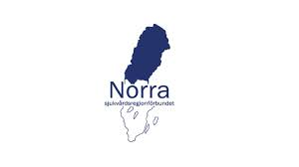
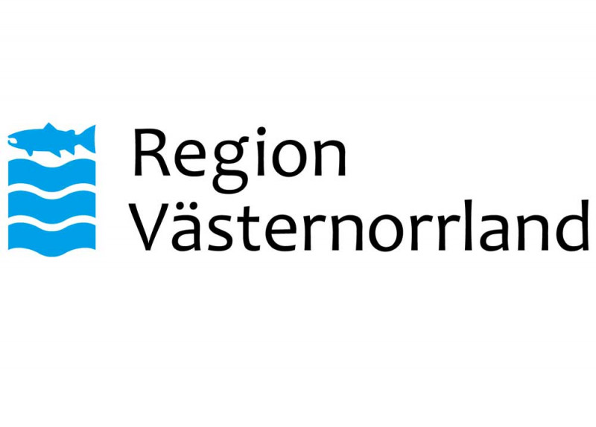

Ifylls av HTA Norr enhet

Inkom den: Dokument-id:

HTA Norr
(samarbete mellan Västerbotten, Norrbotten, Västernorrland, och Jämtland Härjedalen)

A1 Ansökan om utredning av projektfråga

Alla verksamheter kan anmäla en projektfråga med krav att det måste finnas ett godkännande av verksamhetschef. Om frågan går vidare för utredning ska en huvudansvarig läkare för genomförandet av projektfrågan utses, ev. ytterligare personer vid den verksamhet som ställer frågan utnämnas med ansvar för att driva frågan tillsammans med professioner från HTA Norr. Utnämnda personer ska ges tillräckligt tidsutrymme för att aktivt kunna engagera sig i projektet. En tidsplanering kommer att utformas.

En komplett ansökan förutsätter att alla frågor i ansökningsblanketten är ifyllda.

Endast kompletta ansökningar behandlas. Processen för beslut om nominering av frågan tar ca 3–4 veckor och meddelas via email adress.

Ansökan fylls i digitalt och ska skickas in i Word-format och får ej scannas in (undantaget Bilaga 1 som ska signeras och scannas och bifogas ansökan).

Ansökan skickas till: htanorr@regionvasterbotten.se

1. Från vilken region och verksamhet kommer frågan
Region:
Verksamhet:
Telefon:
E-post:
Behörig företrädare för projektfråga (berörd verksamhetschef)
Namn: |  | Titel:
E-post:

Signatur | Namnförtydligande
Huvudansvarig läkare för genomförandet av projektfråga
Namn: |  | Titel:
Arbetsplats: |  | Postnummer | Postort:
E-post: |  | Mobilnummer:
2. Projektfrågans titel
Fråga som önskas studeras (Ange en projekttitel)

3. Beskriv din fråga utifrån PICOT- OBS ! Skriv PICOT på engelska- underlättar sökning av den vetenskapliga litteraturen

Ge en kortfattad beskrivning av projektet under varje bokstav i
PICOT (se förklaring nedan). Beskrivningen ska vara tillräcklig för att handläggaren ska kunna orientera sig i ärendet.
Se även infolänk: Ställ tydligare frågor så får du bättre svar (sbu.se)
P = vilken population/problem; t.ex. vilken patient, vuxna, barn, kön, ålder, diagnos, riskfaktor etc.

I = Intervention; t.ex. vilken åtgärd gäller det, typ av behandlingsmetod, vilken behandling etc.

C = Comparison; t.ex. vad vill du jämföra med, standardbehandling, annan metod, ingen behandling, placebo etc

O = Outcome; t.ex. vilket utfall vill du undersöka, sjuklighet, livskvalitet etc

T = Time; t.ex. längden av tidshorisonten för interventionen, evalueringstidpunkt

4. Vad avser föreslagen fråga; (Markera med kryss i rutan)

Prevention/screening ☐
Diagnostik ☐
Behandling ☐
Omvårdnad ☐
Medicinteknik ☐
Läkemedel ☐
Annat, beskriv vad det gäller?

5. Om frågan handlar om teknologi; (Markera med kryss i rutan)

Teknologi är ännu ej ännu etablerad ☐
Införd men ej i rutinsjukvård ☐
Redan införd i rutinsjukvård ☐
Apparatur/teknisk utrustning är CE godkänd för avsett ändamål Ja ☐ Nej ☐

6. Om frågan handlar om Läkemedel; (Markera med kryss i rutan)

Är läkemedlet godkänt och registrerat i Sverige Ja ☐ Nej ☐*
*Om nej, bifoga närmare information om läkemedlet, generiskt namn godkännande myndighet, marknadsförande företag, (medication, package, insert etc).
Omfattas läkemedlet av Läkemedelsförsäkringen, LFF, eller motsvarande försäkring? Ja ☐ Nej ☐
Finns tidig bedömningsrapport från Horizon Scanning? Ja ☐ Nej ☐
Finns beslut om nationell samverkan via NT-rådet? Ja ☐ Nej ☐
5. Vad avser projektfrågan; (besvara frågorna nedan, sätt kryss i rutan

Avveckling av etablerad metod/behandling ☐
Införande av ny metod/ behandling ☐
Ny indikation, ev. ”off-label” användning ☐
Annat, beskriv vad det gäller

6. Tidsplan
Ange hur många personer från kliniken (inkl. huvudansvarig profession) som kommer att engagera sig i projektet:
Finns avsatt tjänsteutrymme för medarbetarnas engagemang i frågan?
Beskriv:

7. Referenser
Ange några centrala referenser om publicerade data finns:
Finns det tidigare eller aktuella riktlinjer/program från svenska myndigheter som berör frågan?
Vilka?

Bilaga 1.

Resursintyg

Denna sida skrivs under av verksamhetschef, scannas in och bifogas tillsammans med ansökan.

Inkommen fråga till HTA enheten kommer att behandlas efter att verksamhetschef skriftligen har accepterat och godkänt särskilda villkor som innebär att avsätta resurser. Det gäller främst tid för verksamhetens egen personal som ska arbeta med frågan tillsammans med professioner från HTA Norr enheten.

Läsa noga igenom de krav som gäller

- Den verksamhet som ställer frågan kommer att ha ansvar för att bidra med medicinsk och vetenskaplig kompetens för arbetet med HTA processen fram till en fullständig HTA rapport.

- Verksamheten måste kunna bidra med minst två professioner varav en bör vara forskningsmeriterad. Det är önskvärt att det görs en preliminär uppskattning av antal personer samt tjänsteutrymme för dessa personer som ska ingå i utredningen av frågan. Professioner från HTA Norr enhet kommer att arbeta tillsammans med verksamhetens utnämnda personer.

- Arbetet med HTA utredningen beräknas ta ca 3-6 månader beroende på frågeställningens art. En planering kommer att göras tillsammans med er verksamhet och HTA Norr enheten, vad gäller tidsplan, vilka fler specialister som behövs för att utreda frågan, planerade mötestider osv. HTA Norr enhetens processledare kommer också att bistå i projektledning för att driva arbetet.

Underskrift
Huvudansvarig frågeställare |  | Verksamhetschef
Titel:  Underskrift: |  | Underskrift:
Namnförtydligande: |  | Namnförtydligande:
Postnummer: | Postort: | Postnummer: | Postort:

